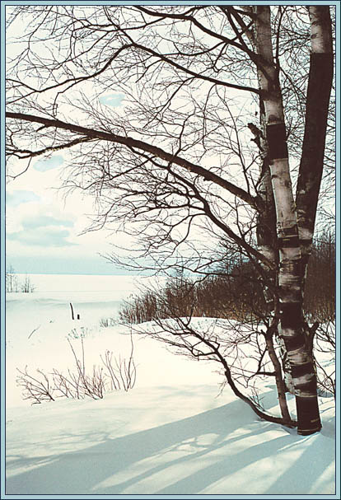 | Декабрь  Год декабрем кончается,  а зима начинается.  Декабрь спросит, что лето припасло.  С декабря прирост света начинается.  Это - месяц лютых морозов, вьюг  и веселых зимних праздников.  В это же время забираются в свои берлоги медведи и барсуки на зимнюю спячку.

– студень. Декабрь мостит, гвоздит, приколачивает.

С водой покончено: даже самые быстрые реки стали.

Земля и лес укутаны в снежную доху.
День короче и короче. Последний раз перед долгим сном вышел прогуляться барсук. Полюбуйтесь, до чего жирен: поперек себя толще!  Сколько мертвых тел погребено под снегом. В свой срок выросли,  расцвели, отцвели растения – однолетки. И рассыпались в прах, | 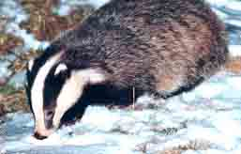
превратились в землю. В свой срок рассыпались в прах животные – однолетки – маленькие беспозвоночные. Но растения оставили семена, животные – яички. В свой срок солнце пробудит их к жизни. А многолетники сумеют сохранить свою жизнь до весны. Еще не успела зима войти в полную силу, а уж близится день рождения солнца – 23 декабря: следующий день за днем зимнего солнцестояния. Солнце вернется в мир. С солнцем возродится мир!

В. Бианки

НАРОДНЫЕ ПРИМЕТЫ И ПОСЛОВИЦЫ

Если в декабре большой иней, бугры снега,

глубоко промерзшая земля - это к урожаю.
Декабрь - шапка зимы.
В декабре зима стелет холсты, а мороз наводит мосты.
Декабрь - стужайло, на всю зиму землю студит.
Декабрь - месяц лютый, спрашивает, как обутый.
Декабрь глаз снегом тешит, да ухо морозом рвет.
Коли в декабре снег привалит вплотную к заборам - плохое будет лето; коли же с промежутком - урожайное.
4 декабря отмечается праздник Введения Пресвятой Богородицы во храм. В этот день, по народному преданию, по земле проезжает сама Зима в белоснежной шубе и своим ледяным дыханием навевает снежные узоры на оконные стекла.
9 декабря - день Юрия (Егория). Это - день памяти святого Георгия Победоносца. С этим днем связана известная пословица: «Вот тебе, бабушка, и Юрьев день!».

Когда-то на Юрия крестьяне имели право переходить от одного помещика к другому, о чем заранее сообщали своему помещику на Михайлов день. Многие весь год ждали Юрьева дня, чтобы использовать данное им право. Но указом Бориса Годунова крестьяне были лишены этого права, с того времени и пошла поговорка о бабушке и Юрьевом дне с многочисленными вариантами: «Сряжалась баба на Юрьев день погулять с барского двора, да дороги не нашла».

12 декабря - Парамон. Если с утра хорошая погода, весь декабрь будет ясным. Если же метет метель, то такая же погода сохранится и до Николы зимнего (19 декабря).

17 декабря - день Варвары. Варвара - строгая святая. Характер у нее суровый. Примета: придет Варвара - заварварят и морозцы.
22 декабря - день Анны. Анна - святая прогрессирующая. В день Анны световой день прибавляется на воробьиный шаг.
Примечали: Анна зиму сдвинула.

24-25 декабря празднуют «солнцеворот» - самую длинную ночь

и самый короткий день в году. Этот день именуют Спиридоном-солнцеворотом. «Солнце на лето - зима на мороз», - говорят об этом дне. В ночь на Спиридона можно было услышать стук в стены дома: считалось, что это стучится зима, поднимая хозяек топить печи. По обычаю, на Спиридона дети просили солнышко вернуться, и если в этот день солнце показывалось и «играло», то на Святки ожидалась хорошая погода.

29 декабря - Агтеев день, судят о погоде на Святки. Если на Агтея выпадет много инея - на Святки ляжет глубокий снег. Если в этот день ударит мороз - холода продержатся до самого Крещения. В ночь с 30 на 31 декабря, предпоследнюю ночь уходящего года, по старинному обычаю, люди разжигали костры и бросали в них слепленных из снега снеговиков. Если пламя скоро гасло, на Святки ожидалась ясная, солнечная погода.

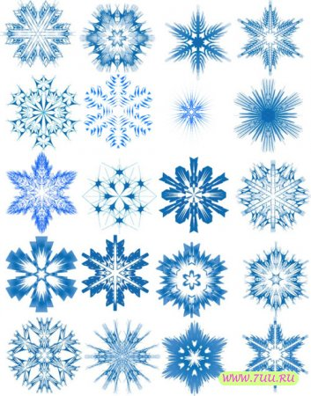  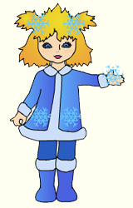 | СНЕЖИНКИ  Ночь. Зима.  При лунном свете.  У окна притихли дети:  Может, в небе тополя,  Хлопья чьи из хрусталя,  Зацвели на облаках?  Или звезды на балах  Рассыпают конфетти?..  Лети, снежиночка, лети!  А вы знаете, что существуют тысячи видов снежинок?  Основная их форма - это шестиугольные пластинки. На землю снежинки падают шестилучными звездочками. Если нет ветра и сильного мороза, то они сохраняют свою форму. Сильный холодный ветер сталкивает снежинки друг с
другом, отчего они ломаются, слипаются и смерзаются.
Снежинки начинают падать из облака, когда температура воздуха опускается ниже нуля.
Вновь снежинки закружили –  Скоро зимним вьюгам выть.  Если зайцы очень жирны,  То зиме предлинной быть.  Перед вьюгою, метелью,  Отобрав у труб дымы,  Как холсты их утро стелет  По земле среди зимы. |  | 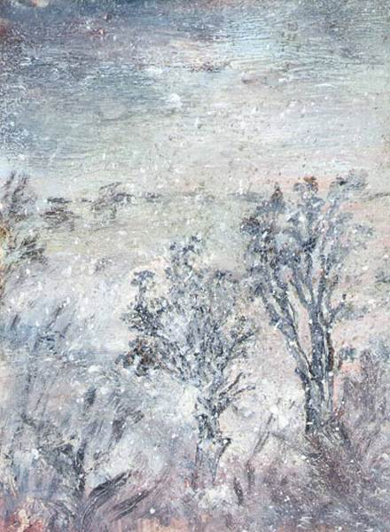
Михаил Садовский "Декабрь"  У декабря полно забот -  Как всё успеть - не знает!  Он провожает старый год  И Новый Год встречает!  Он должен ёлку нарядить!  Последний день сегодня,  Чтоб всех на свете пригласить  На праздник новогодний!  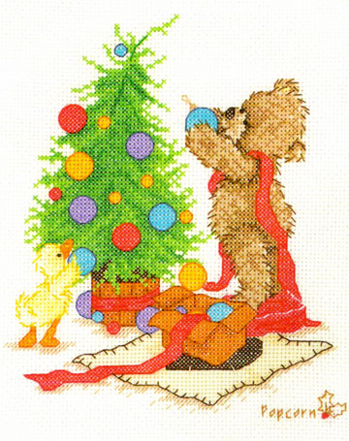 | Самуил Маршак "Декабрь"  В декабре, в декабре  Все деревья в серебре.  Нашу речку, словно в сказке,  За ночь вымостил мороз,  Обновил коньки, салазки,  Елку из лесу привез.  Елка плакала сначала  От домашнего тепла.  Утром плакать перестала,  Задышала, ожила.  Чуть дрожат ее иголки,  На ветвях огни зажглись.  Как по лесенке, по елке  Огоньки взбегают ввысь.  Блещут золотом хлопушки.  Серебром звезду зажег  Добежавший до макушки  Самый смелый огонек.  Год прошел,  как день вчерашний.  Над Москвою в этот час  Бьют часы Кремлевской башни  Свой салют - двенадцать раз.

